Что даёт активное слушание?

- создаёт отношения тепла

- облегчает решение проблем ребёнка

- ребёнок чувствует, что его понимают

- ребёнок чувствует что его принимают, таким как есть

- ребёнок учится понимать свои чувства

- ребёнок учится выражать свои чувства словами

Наш адрес:
Свердловская обл.
г. Нижние Серги, ул. Ленина, д. 14
тел: 2-71-70



Государственное казённое учреждение социального обслуживания "Социально-реабилитационный центр для несовершеннолетних Нижнесергинского района"

Способы эффективной коммуникации в семье
Активное слушание

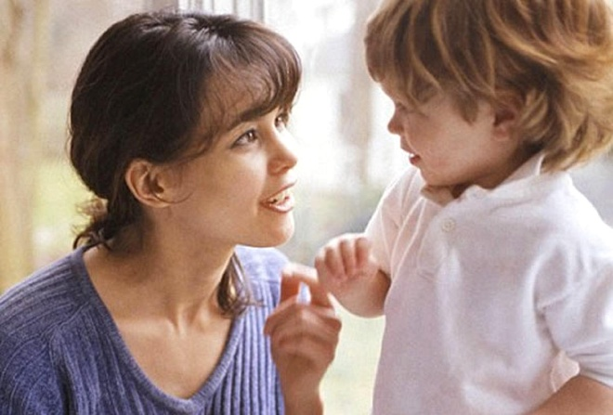

Жизнь ребёнка полна разными событиями и эмоциями. И если с положительными эмоциями вроде все понятно: на них легко реагировать, обычно не возникает
Жизнь ребёнка полна разными событиями и эмоциями. И если с положительными эмоциями вроде все понятно: на них легко реагировать, обычно не возникает сложностей с разделением их с ребенком, а вот с отрицательными эмоциями сложнее, особенно с детской злостью, разочарованием, страхом? Ведь реакции типа «Поревёт и забудет»; «До свадьбы заживет»; «Ничего страшного не случилось»; «Нечего его успокаивать, только хуже будет» приводят к тому, что ребенок копит в себе негативные эмоции или еще хуже – подавляет, отрицает, запрещает себе чувствовать и в итоге не знает, чего он хочет, как справляться со сложностями. Растет чувство тревоги и неуверенности. Одна из главных задач родителей - это помочь ребёнку справиться с любыми его эмоциями, принять их, переработать и отпустить.
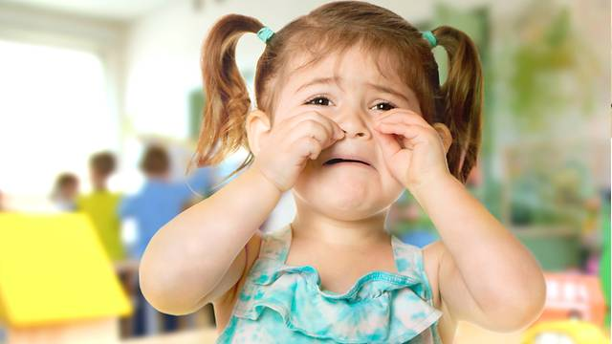
Эта задача отнюдь не простая.
На помощь в этом нам придёт активное слушание
Что же такое активное слушание?
Активное слушание - метод демонстрации внимания и отражения чувств собеседника в разговоре, чтобы обеспечить возможность свободного выражения чувств и мыслей
Способы активного слушания:
отражение чувств - проговаривание чувств, которые испытывает другой человек, стоящих за его словами "Ты чувствуешь себя расстроенным", "Ты злишься на него". Эти фразы нужно говорить в утвердительной форме;
пауза - это просто пауза. Она даёт собеседнику возможность подумать. После паузы собеседник может сказать что-то ещё, о чём промолчал бы без неё;
пересказ - это отражение своими словами того, что сказал собеседник, Ключевые слова пересказа: "Ты говоришь...", "Как я понимаю..."
уточнение -относится к непосредственному содержанию того, что говорит другой человек, например "Уточни, пожалуйста, что это значит" или" Не повторишь ли ещё раз?;
резюмирование - используется в продолжительных беседах "Итак, мы с тобой договорились...";
повтор (эхо) — дословное повторение того, что произнес собеседник. Повторяя слово в слово, слушатель дает понять, что он очень внимателен к тому, что ему сказали;
сообщение о восприятии себя — слушатель сообщает собеседнику об изменениях в своём собственном состоянии в результате слушания. Например, «Мне очень больно это слышать».
Развитие мысли — попытка слушателя подхватить и продвинуть далее ход основной мысли собеседника.


